**ИЗИСКВАНИЯ ЗА ИЗГОТВЯНЕ НА КУРСОВ ПРОЕКТ**

**ПО УЧЕБНАТА ДИСЦИПЛИНА „УЕБ ПРОГРАМИРАНЕ 1“**

**НА СПЕЦИАЛНОСТ „СОФТУЕРНО ИНЖЕНЕРСТВО“, РЕДОВНО ОБУЧЕНИЕ**

1. **Изисквания - студентът трябва да разработи самостоятелно курсова работа, която да отговаря на следните изисквания:**
2. Да се създадат три уеб страници (или една уеб страница по модела на т. нар. single page web side) посредством практиката на контейнерен стил на дизайн. При изграждането на структура на изглед на страниците (web page layouts) да се използват основните семантични структуриращи тагове на HTML5.2+: <header>, <nav>, <article>, <aside>, <section>, <footer> и др.
3. Уеб страниците да притежават адаптивен изглед (още наричан отзивчив, т.е. т. нар. responsive design - relative, liquid, elastic, fluid или flexible layout), който в зависимост от разделителна способност на екрана на определено устройство да придобива различни форми и размери. Адаптивността да е реализирана както по отношение на основните структурни контейнери, така и по отношение на тяхното съдържание (по подобие на фиг. №1).

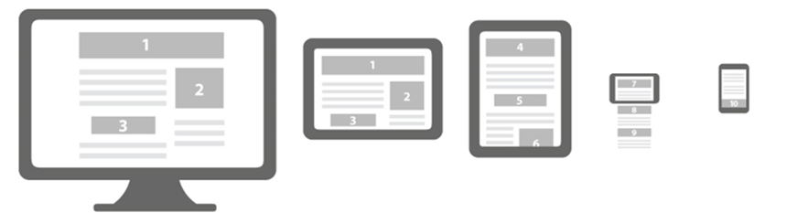

*Фиг.№1: Адаптивен изглед (responsive design) на уеб страница зависим от разделителната способност на екрана на потребителско устройтство.*

1. Граничните стойности (responsive breakpoints), при които да се променя визуализацията на съдържанието (размери и разположение) е препоръчително да са 576px, 768px, 992px, 1200px (по подобие на breakpoints of bootstrap v4.0, https://getbootstrap.com/docs/4.0/layout/

overview/#responsive-breakpoints , посл. посетен септември 2018г. ).

Изгледът на страниците да е „опакован“ в main-container, който да „държи“ заглавната част „header-container“, хоризонтална текстова навигация, хоризонтална графична навигация, основно съдържание „content-container“ съставено от няколко колони и подзаглавна част „footer-container“. При разделителна способност по-голяма от 992 пиксела (width>992px) основното съдържание „content-container“ да е разделено на поне три колони, като в една от тях да е разположена вертикална текстова навигация. Хипервръзките за коя да е от навигациите не е необходимо да са активни.

1. Информационното съдържание (текст, графика, звук, видео, анимация, флаш, скриптове и др.) на уеб страниците e по избор и преценка на студента.
2. При стилизирането на изгледа (layout) на уеб страниците да се използват основни CSS свойствата за позициониране, преоразмеряване, промяна на разполжение и др., като например: display, visibility, position, float, clear, z-index, flexible box (display: flex and inline-flex), grid, opacity, overflow и др.
3. При оформянето на съдържанието на уеб страниците да се приложат основни стилове и техники за стилизиране на съдържание на background, box model, color, fonts, text, link, list, graphics, transforms, transitions, animations и др.
4. За създаването на адаптивност на изгледа могат да се използват CSS техники и практики за адаптивност на размери чрез мерни единици като „%“, „em“, “ex”, “vh”, “vw”, “rem” и др., концепцията за @Media Queries, възможностите за адаптивност на работните рамки bootstrap, foundation, w3.css, на JavaScript, библиотеката jQuery и др.
5. **Оценяване:** Курсовата работа се представя и защитава, като **оценка се поставя върху показаните знания** от студента независимост от качеството на неговата разработка.

**Въпросите условно са разделени по категории:**

* + - Разположение и адаптивност на контейнери;
    - Разположение на информационно съдържание;
    - Стилизиране на контейнери и информационно съдържание;
    - Структура и стилизиране на навигация;
    - Спазване на добри практики;
    - HTML и CSS валидация.

**Крайната оценка допълнително се повлиява положително при:**

* + - * Използване и умело прилагане на техники, които не са засегнати на упражнения;
      * Представяне на резултати с минимум грешки и предупреждения от валидация със стандартите на W3C за HTML5, CSS3. Източник за валидиране: <http://www.w3.org/QA/Tools/>

**Помощна литература:**

1. Колисниченко, Д., HTML5 & CSS3 - практическо програмиране за начинаещи, ИК "Асеневци", 2012, ISBN: 9789548898225
2. Соколов, С., CSS3 в примери, ИК "Асеневци", 2009, ISBN: 978-954-8898-13-3
3. W3schools: <http://www.w3schools.com> , посл. посетен септември 2017г.
4. Mozilla Developer Network (MDN): <https://developer.mozilla.org/en-US/> , посл. посетен септември 2017г.
5. Chrome Developer Tools: <https://developers.google.com/chrome-developer-tools/> , посл. посетен септември 2017г.
6. <https://webplatform.github.io/docs/Main_Page/index.html> , посл. посетен септември 2017г.
7. <https://css-tricks.com/> , посл. посетен септември 2017г.
8. <http://www.thesitewizard.com/> посл. посетен септември 2017г.

10 октомври 2018г.   
Изготвил: гл. ас. д-р Христо Христов